带计算器（最好能算复数），有刻度的尺子（可能画相量图）

第一章：

1.关联参考方向，答题记得指明参考方向（功率要注意正负号，电源也可能吸收功率。对比 电动势的方向）

2.电阻，电容，电感（第二张ppt）

3.电源：（1）独立 （2）受控（某种程度上可以视作一种特殊的RLC元件）

4.基尔霍夫定律 ：电流守恒，回路一圈电势不变

避免冗余（节点电压法，回路电流法）

参考第二章课件10，19张

注意：

（1）自电阻，自电导总为0，互电阻有正有负，而互电导总为负

选的回路存在电流源（选择时仅有一个回路包含）

（2）电压法：电流流入方向

电路等效变换

1. 串并联， Y - △变换 （抄在纸上） 这部分一般有一道小题

2.电压源和电压源等效变换

（1）带电阻的电压源和带电阻的电流源的转换

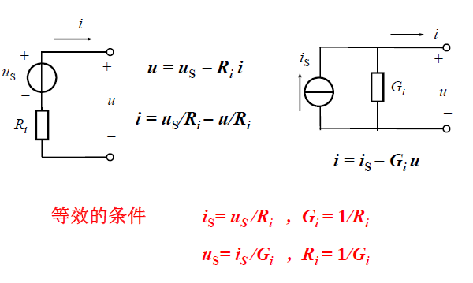

（2）电压源电流源串并联的等效变换（ppt第6页）

（3）电压源电流源和电阻的串并联（在作业里出现了）：电压源两端的并联电阻可以忽略，电流源两端的串联电阻可以忽略

**对内影响变化，对外影响不变**，可以参考ppt第21页的左边电路的分析，和第四章课件习题课例三

等效电阻 （入端电阻）

去掉圈圈（把独立源置零）在端口处加压求流或者加流求压，或者直接利用电阻的关系求

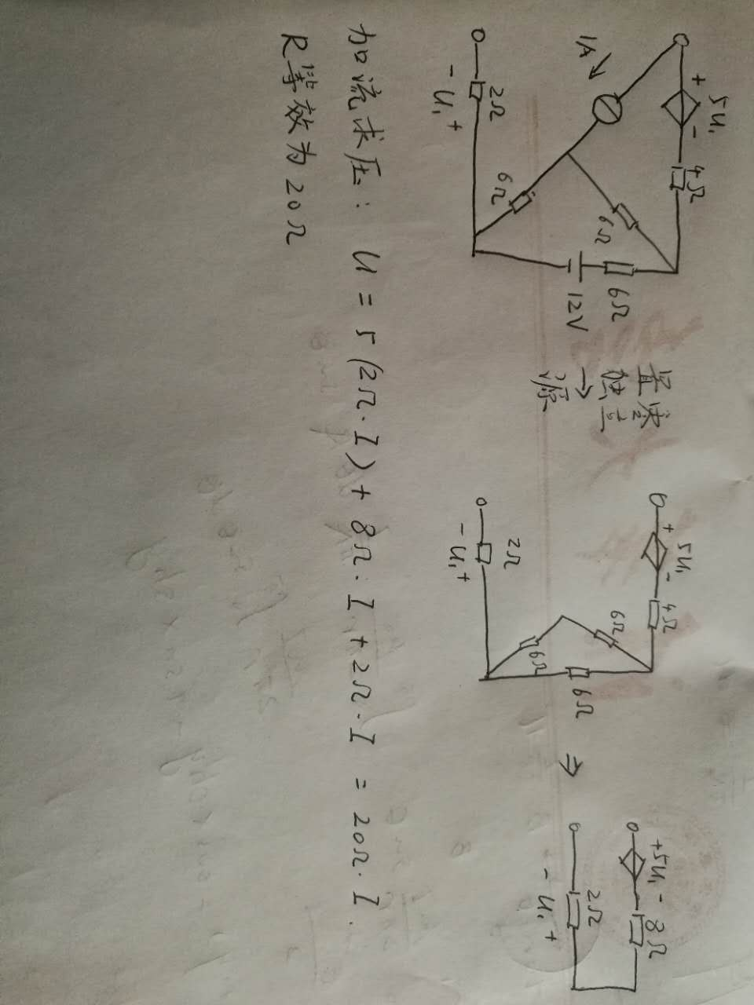

第二章：

叠加定理，替代定理，戴维南，诺顿，特勒根定理，互易定理 具体内容见ppt第7,8页

戴维南，诺顿求电压电流，和电阻的方法，可以对比前面等效电路里用到的方法

特勒根定理，互易定理比较抽象，例子可以看《习题解析》里有关的例题，**特别注意电压电流的方向**

第三章

相量：基本概念见ppt 第9-12页，注意分清每个物理量的 符号（有无一点），单位（特别是功率），是否为复数（不要忘记J） 具体内容ppt中有，推荐在纸上记下来

画向量图：用主要激励，或者主干路电流为参考方向，再旋转其他相量

如何理解视在功率，复功率的守恒：复功率是一个相量，而视在功率是它的模

谐振：见ppt

注意 特征阻抗品质因数 的单位

第四章：

见ppt第14页

求解也可以用微分方程的方法 （比较复杂）

求时间常数τ： 电阻是两端看进去的等效电阻

零状态响应，零状态响应，稳态解，暂态解的概念要另外看一下

二阶电路（如ppt中最后一题）可以拆成两个**互不影响**的一阶电路，分别求解，然后叠加